

 | DIREZIONE DIDATTICA STATALE 1° CIRCOLO PAGANI  C.so E. PADOVANO – uffici amministrativi Piazza SANT’ALFONSO  Tel/Fax 0815150347 - 84016 PAGANI  saee102002@istruzione.it – Cod. Fisc. 80030340659  PEC: saee102002@pec.istruzione.it Sito Web: www.primocircolopagani.gov.it | 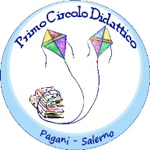

RICHIESTA CERTIFICATO DI SERVIZIO

AL DIRIGENTE SCOLASTICO

Il / La sottoscritt__ ________________________________________________________________
nat__ a __________________________________ prov. _______ il _________________________
docente di ____________________________ (per il personale docente) in qualità di ______________ ________________________________ (per il personale ata) nelle classi _______________________
per n. ______ ore settimanali

C H I E D E

il rilascio di n. _______ CERTIFICATI DI SERVIZIO riguardanti il seguente periodo:
anno scolastico _________________________________________________________________

________________li,_____________ Firma
___________________________________

